國立澎湖科技大學人事服務簡訊
中華民國106年2月15日（10602）
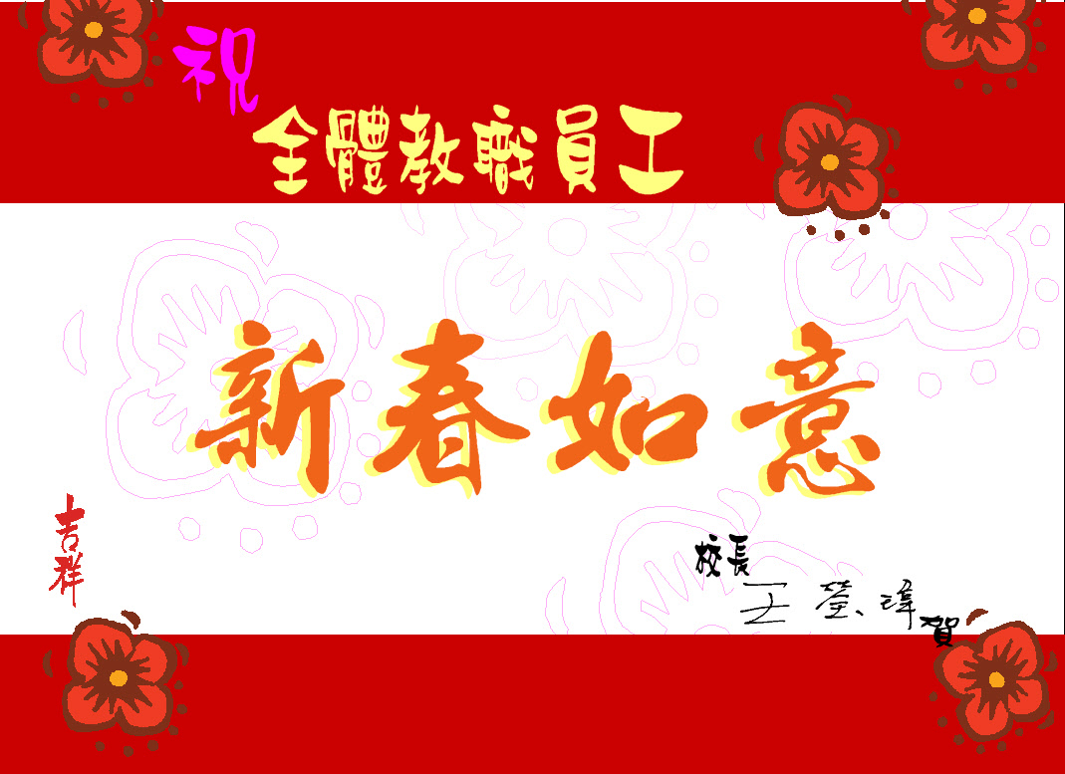

人事法令宣導
考試、任免、敘薪、兼職
- 「公務人員晉升官等(資位)訓練成績評量要點」業經公務人員保障暨培訓委員會以
105年12月9日公評字第1052260683 號令修正發布。（教育部105.12.14 臺教人(二)
字第1050174970 號函）
- 考量科長級以上人員係屬各機關重要之中高階職務，爰教育部所屬國民及學前教育署
、體育署及青年發展署等3 署單(跨)列簡任職務之內部遷調及薦任第9 職等科長職務
之甄補遷調作業，各機關辦理完竣後，應即函報本部備查。（教育部105.12.22 臺教
人(二)字第1050174868 號函）
三、 公務人員保障暨培訓委員會舉辦106年度公務人員晉升官等訓練遴選作業講習，請辦
理是項訓練遴選作業之人事業務主管或承辦人員參加，並核給公假。（教育部
105.12.23 臺教人(二)字第1050179695 號函）
四、 有關各機關(構)學校因所屬公務人員發生違法失職行為，撤銷其晉敘核派案之2 年除
斥期間於何時起算一案，請參考行政法院相關判決及公務人員保障暨培訓委員會行政
訴訟判決檢討意見書辦理。（教育部106.1.3 臺教人(二)字第1050180471 號函）
五、 「公務人員兼任政府投資或轉投資民營事業機構、捐(補)助財團法人及社團法人董、
監事職務規定」第3點、第4點、第7點修正，並修正名稱為「公務人員兼任政府投資或
轉投資民營事業機構、財團法人及社團法人董、監事職務規定」，並自105年12月28日
起生效。（教育部106.1.3 臺教人(二)字第1050185509 號函）
★★公教人員兼職法令解釋宣導：
公務員服務法第13 條第1 項規定公務員不得經營商業，係對公務員個人所加之限制。若其
親屬經營商業，依司法院院解字第3812 號解釋：「公務員之父兄經營商業，如係以自己之
名義為自己之計算而為之者，雖公務員與之同居或共財，亦非公務員經營商業」之意旨，自屬法所不禁。該省（係指臺灣省）政府所呈公務員於辦公時間外協助其配偶經營商業，其商業既非公務員本身所經營，且係於辦公時間外為之協助，與公務員服務法第13條之規定尚無牴觸。（行政院50年8月臺（50）人字第4829 號令）

考績考核、訓練進修、差勤管理
一、 訂定教育部及所屬機關(構)學校優秀員工激勵及表揚要點，並自105年1月1日生效。
（教育部105.12.16 臺教人(三)字第1050152016 號函）
二、 行政院函公務人員每人每年最低學習時數、數位學習時數及業務相關學習時數規定調
整，及行政院人事行政總處函送「業務相關學習時數登錄作業流程」及「公務人員終
身學習入口網站類別代碼」等案。(教育部105.12.26 臺教人(三)字第1050179682號
函）
三、 內政部函以，行政院核定4月7日為言論自由日，請規劃舉辦相關活動並加強宣導周知
。（教育部106.1.5 臺教人(三)字第1050183301號函）
- 有關非因公赴離島地區之公務人員，於假滿當日因天候、機場等非人為所能掌控因素
致無法如期返回臺灣本島地區工作崗位者，自即日得從寬比照原行政院人事行政局88
年7月5日88局考字第016364號函，以視同天然災害停止辦公處理。（教育部106.1.6
臺教人(三)字第1050180733 號函）
- 行政院修正「行政院與所屬中央及地方各機關公務人員休假改進措施」第3點、第5
點及附表，並自106年1月1日生效。（教育部106.1.11 臺教人(三)字第1050186122
號函）
六、 「行政院與所屬中央及地方各機關聘僱人員給假辦法」第3條，業經行政院於105 年
12月30 日以院授人培字第10500635641 號令修正發布施行。（教育部106.1.11臺教
人(三)字第1050186509 號函）
- 行政院人事行政總處函以，「國民旅遊卡」（以下簡稱國旅卡）制度修正，經行政院
核定，先行試辦1 年。（教育部106.1.13 臺教人(三)字第1060000169 號函）
- 行政院人事行政總處檢送「國民旅遊卡相關事項Q＆A（行政院人事行政總處105 年12
月修訂版）」（另上載於該總處網站最新消息項下）。（教育部106.1.13 臺教人(三
)字第106000033號函）

待遇、福利、退休、撫卹

- 有關六福開發股份有限公司所屬六福村主題樂園提供本部暨附屬機關（構）學校教職
員工及學生2017 優惠專案。(教育部105.12.30 臺教人(四)字第1050182929 號書函)
- 有關公立學校教職員曾任各機關(構)、學校、公營事業及軍事單位純勞工身分之工等
(級、員)、評價職位或其他與技工、工友性質相當等職務，已依相關法令規定領取退
離給與者，於再任或轉任公立學校教職員並於105 年6 月10 日以後依學校教職員退
休條例或其他法令重行退休、資遣時，其已領退離給與之年資，無須受該條例第14
條第2 項所定退休年資最高採計上限之限制。（教育部106.1.11 臺教人(四)字第
1050181715 號函）
- 有關「公務人員退休制度改革草案說明會」，業於本（106）年2月9日宣導完竣，相關資料請至人事室網頁-退休撫卹及年金改革方案專區參考。

人事活動訊息

一、教職員部分（含約用人員、專案工作人員、行政助理）：
姓名 | 動態  原因 | 原職機關或單位  職稱 | 新職機關或單位  職稱 | 到(離)職  日期 | 備考
王雯宗 | 退休 | 觀光休閒系  專業技術級副教授 |  | 106.2.1
吳烈慶 | 退休 | 餐旅管理系  專業技術級副教授 |  | 106.2.1
姚永正 | 到職 |  | 電信工程系  專案助理教授 | 106.2.1
詹今慧 | 離職 | 通識教育中心  專案助理教授 |  | 106.1.31
林紀璿 | 新聘 |  | 資訊管理系  專案助理教授 | 106.2.1

二、同仁結婚、生育、升等相關訊息
恭賀：2月份壽星，生日快樂!
林育勳、廖益弘、王月珍、白如玲、趙惠玉、吳柔臻、康桓甄、胡宏熙、陳名倫、陳樺翰、蔡欽泓、莊明霖、洪櫻芬、張國亮、鄭芯瑜、許惠美、蔡淑美、張瑜璇、翁進坪。

輕鬆一下

小明考卷拿回家，上面是80分。
媽媽很仔細看過後說：
「說！後面那個0是不是你自己加上去的？」
小明不承認，媽媽就很生氣卯起來打。小明仍肯不承認。
媽媽便對小明說：
「做人要誠實！不能說謊！」
小明啜泣說：「真的不是阿！我加的是8。」

健康補給
冬季為諾羅病毒活躍季節，請留意個人及環境衛生
疾病管制署表示，今年截至1月8日共通報13起腹瀉群聚案件，有症狀人數達679人，其中2 起檢驗陽性（均與諾羅病毒相關），另11起檢驗中。通報案件的發生場所以校園為主，其
次為餐飲旅宿業。去（2016）年同期共通報10起腹瀉群聚，有症狀人數80人，9 起檢驗陽性，其中8 起與諾羅病毒相關。目前已進入病毒性腸胃炎的好發季節，提醒民眾應注意個人及飲食衛生，學校及餐飲業應加強管理防治，以防範疫情發生。
★什麼是什麼是諾羅病毒（Norovirus）
諾羅病毒以前稱為類諾瓦克病毒Norwalk-like virus（NLVs），是一群可感染人類引起腸胃道發炎的病毒。
★感染諾羅病毒的症狀有那些？
諾羅病毒感染引起之症狀主要為噁心、嘔吐、腹瀉及腹絞痛，也可能合併發燒、寒顫、倦怠、頭痛及肌肉酸痛。一般而言，年紀較小的幼童嘔吐症狀較明顯。症狀通常會持續1至2 天，之後就會逐漸痊癒。
★諾羅病毒之好發年齡層為何？是一種嚴重的疾病嗎？
所有的年齡層皆有可能遭受感染，常見於學校、醫院、收容及安養等人口密集機構。大部分感染諾羅病毒的人可以完全恢復，不會有長期後遺症，不過對於那些因嘔吐或腹瀉流失體液及電解質而又無法補充的人，如嬰幼兒、年長者、免疫功能不良者及需要長期照護者，其體液的流失可能導致脫水及電解質不平衡，進而抽搐，甚至死亡，需要特別注意。
★感染諾羅病毒有什麼需要注意的事項呢？
感染諾羅病毒期間應注意補充水分與營養，必要時補充電解質。建議可透過少量多餐的方式食用清淡飲食，避免過油或高糖分的食物刺激腸道蠕動，加劇腹瀉的情況；但同時也必須注意營養的攝取，以幫助腸胃道細胞的修復。另外，須特別注意個人衛生，經常且正確地洗手，並避免接觸傳染，以防將病毒傳染給家人或朋友。
★如何避免感染諾羅病毒，有哪些日常生活注意事項呢？
(一)注意個人衛生，備餐前、進食前、如廁後及照顧病人後(包括為嬰幼兒或老年人更換尿
布或處理排泄物之後)，皆應以肥皂或洗手乳正確洗手。
(二)蔬果要清洗乾淨，避免生食生飲，尤其是貝類水產品應澈底煮熟再食用；與他人共食
應使用公筷母匙。
(三)為預防疾病傳播，受病患污染的衣物、床單應立即更換，並以漂白水消毒環境或器物
表面；病患應於腹瀉或嘔吐症狀解除後2 日再接觸健康的人或調理食物。
(四)新生兒餵哺母奶可提高嬰幼兒的免疫力。
(五)出入公共場所及清理消毒病患之排泄物或嘔吐物時，應戴口罩以避免飛沫傳染。
（資料來源：衛生福利部疾病管制署）

人權大步走
歡迎參觀法庭活動！
小慧就讀大學法律系二年級，為了增加自己的法學素養，小 慧特地到臺灣
臺北地方法院參觀。不過來到法庭外，卻對於可否 入內旁聽感到猶豫，正在法庭外徘徊時，恰巧遇到在小慧學校兼 課的李律師。 李律師聽完小慧的疑問後，回答：「為了保障人民權利，法 院審理案件原則上都是公開的。在我國已施行的『公民與政治權利國際公約』第14 條第1款規定：『任何人受刑事控告或因其權 利義務涉訟須予判定時，應有權受獨立無私之法定管轄法庭公正 公開審問。法院得因民主社會之風化、公共秩序或國家安全關係，或於保護當事人私生活有此必要時，或因情形特殊公開審判勢必 影響司法而在其認為絕對必要之限度內，禁止新聞界及公眾旁聽 審判程序之全部或一部；但除保護少年有此必要，或事關婚姻爭 執或子女監護問題外，刑事民事之判決應一律公開宣示。』我國法院組織法等法規也有類似規定，所以只要是公開審理的案件，都可以進去參觀喔!」
小慧覺得對「公民與政治權利國際公約」內容很有興趣，不 過要去哪裡找
相關資料呢?李律師說：「如果想多了解公約相關內 容，可以瀏覽法務部全球資訊網的『人權大步走專區』，裡面對 於『兩公約』及人權有詳盡的介紹。」小慧點頭稱是，覺得今天 來到法院頗有意外的收穫。
★人權大步走：
公開審理是民主國家審判原則，也藉此消弭司法與人民之間的距離。
★相關規定：
1、公民與政治權利國際公約第14 條（接受公正裁判之權利）。
2、中華民國憲法第16 條（請願、訴願及訴訟權）。
3、法院組織法第86 條（公開審理原則）。
（資料來源：兩公約人權故事集）

